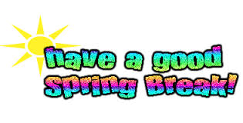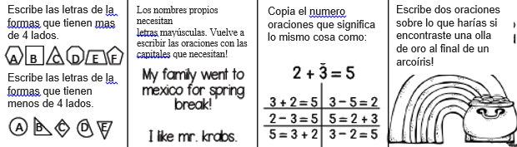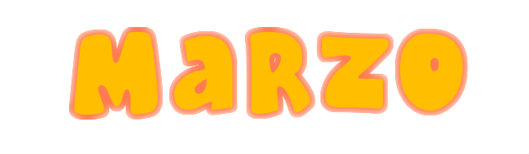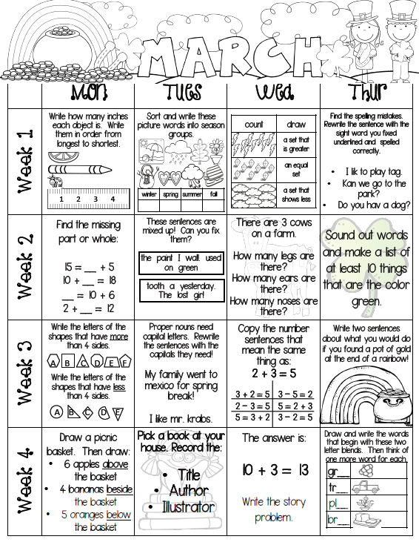

Mar 23-27

Mar 16-20

Mar 9-13

Mar 2-6

Escribe dos oraciones sobre lo que harías si encontraste una olla de oro al final de un arcoíris!

Dibuja y escribe las palabras. que comienzan con estos dos Mezclas de letras. Entonces piensa en una palabra más para cada uno

Escribe una historia cobre el problema.

Elige un libro en tu casa. Grabe el:

Dibujar una cesta. Entonces dibuja:

Copia el numero oraciones que significa lo mismo cosa como:

Los nombres propios necesitan

letras mayúsculas. Vuelve a escribir las oraciones con las

capitales que necesitan!

Escribe las letras de la formas que tienen menos de 4 lados.

Encuentra los errores de ortografía. Reescribe la oración con las palabra escritas correctamente.

Grupo igual

Grupo con menos

Grupo con mas.

dibuja

cuenta

Escribe las palabras de cada imagen su estación correcta.

Escribe cuántas pulgadas cada objeto es. Escribir ellos en orden de más largo a más corto

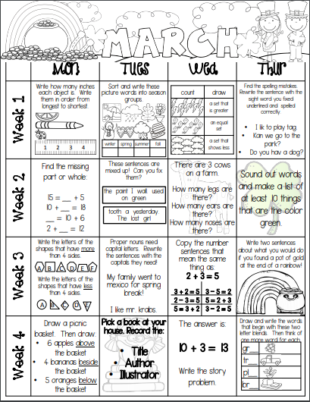

Mar 9-13

Mar 16-20

Mar 23-27

Mar 2-6